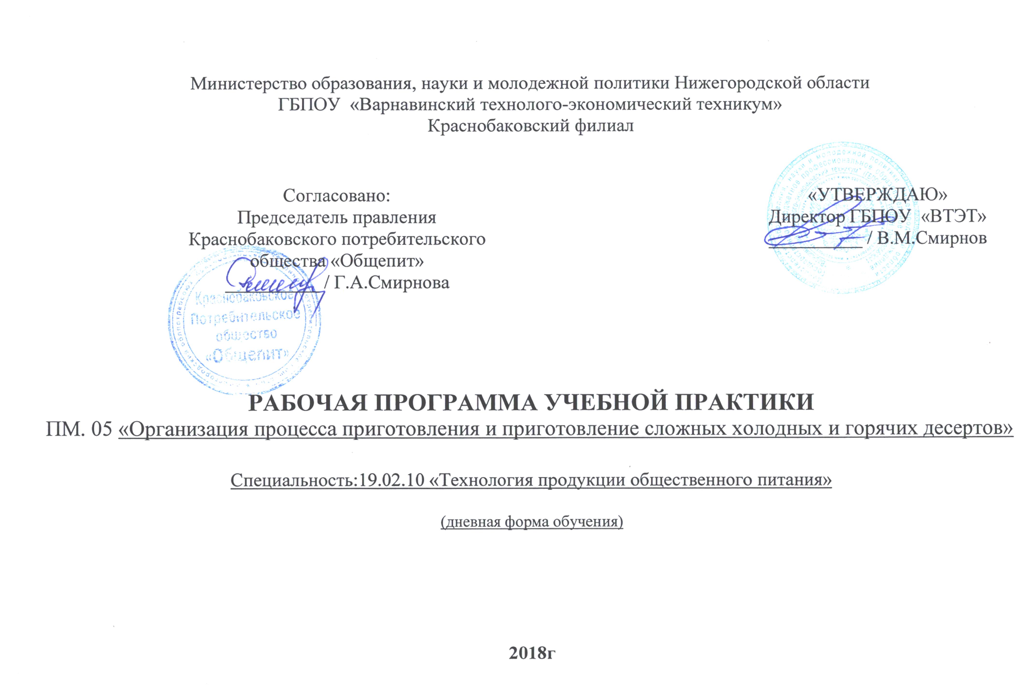

Рабочая программа УЧЕБНОЙ ПРАКТИКИ 05 «Организация процесса приготовления и приготовление сложных холодных и горячих десертов» разработана на основе Федерального государственного образовательного стандарта по специальности среднего профессионального образования 19.02.10 «Технология продукции общественного питания»

Организация – разработчик: Краснобаковский филиал ГБПОУ «Варнавинский технолого-экономический техникум»

|  |  |
| --- | --- |
| Рассмотрена предметно - цикловой комиссией  протокол №_____  от ___________________20___ г. | Заместитель директора по учебно-  воспитательной работе  ______________/Хмелева О.Ю./ |

**Разработчики:**

**Кропотова В.И. - преподаватель**

Эксперты:

**Внутренняя экспертиза**

Техническая экспертиза:

Содержательная экспертиза:

**Внешняя экспертиза**

**Председатель правления**

Краснобаковского потребительского общества « Общепит» ____________ /Г.А./Смирнова

**СОДЕРЖАНИЕ**

|  |  |
| --- | --- |
| **1. ПАСПОРТ ПРОГРАММЫ учебной ПРАКТИКИ**  **2. результаты освоения ПРОГРАММЫ учебной ПРАКТИКИ (по профилю специальности)**  **3. СТРУКТУРА и содержание ПРОГРАММЫ учебной ПРАКТИКИ (по профилю специальности)**  **4. условия реализации программы учебнойПРАКТИКИ (по профилю специальности)**  **5. Контроль и оценка результатов освоения учебной ПРАКТИКИ (по профилю специальности)** | **4**  **7**  **8**  **13**  **15** |

1. **ПАСПОРТ ПРОГРАММЫ УЧЕБНОЙ ПРАКТИКИ**

УП05 «Организация процесса приготовления и приготовление сложных холодных и горячих десертов»

**1.1. Область применения рабочей программы**

Рабочая программа учебной практики (далее – рабочая программа) – является частью программы подготовки специалистов среднего звена по специальности СПО **19.02.10 Технология продукции общественного питания** (базовый уровень) в части освоения основного вида профессиональной деятельности (ВПД): Организация процесса приготовления и приготовление сложной холодной кулинарной продукции и соответствующих профессиональных компетенций (ПК):

ПК 5.1. Организовывать и проводить приготовление сложных холодных десертов.

ПК 5.2. Организовывать и проводить приготовление сложных горячих десертов.

**1.2. Цели и задачи учебной практики – требования к результатам освоения профессионального модуля**

С целью овладения указанным видом профессиональной деятельности и соответствующими профессиональными компетенциями, обучающийся в ходе освоения профессионального модуля должен:

**иметь практический опыт**:

-расчета массы сырья для приготовления холодного и горячего десерта;

-приготовления сложных холодных и горячих десертов, используя

различные технологии, оборудование и инвентарь;

-приготовления отделочных видов теста для сложных холодных десертов;

-оформления и отделки сложных холодных и горячих десертов; контроля качества и безопасности готовой продукции;

**Уметь:**

-органолептическая оценка качества продуктов;

-использовать различные способы и приемы приготовления сложных холодных и горячих десертов;

-проводить расчеты по формулам;

-выбирать и безопасно пользоваться производственным инвентарем и технологическим оборудованием;

-выбирать варианты оформления сложных холодных и горячих десертов;

-принимать решения по организации процессов приготовления сложных холодных и горячих десертов;

-выбирать способы сервировки и подачи сложных холодных и горячих десертов;

-оценивать качество и безопасность готовой продукции;

-оформлять документацию;

**Знать:**

-ассортимент сложных холодных и горячих десертов;

-основные критерии оценки качества готовых сложных холодных и горячих десертов;

-органолептический метод определения степени готовности и качества сложных холодных и горячих десертов;

-виды технологического оборудования и производственного инвентаря и его безопасное использование при приготовлении сложных холодных и горячих десертов;

-методы приготовления сложных холодных и горячих десертов;

-технологию приготовления сложных холодных десертов: фруктовых, ягодных и шоколадных салатов, муссов, кремов, суфле, парфе, террина, шербета, пая, тирамису, чизкейка, бланманже;

-технологию приготовления сложных горячих десертов: суфле, пудингов, овощных кексов, каши гурьевской, снежков из шоколадов, шоколадно-фруктового фондю, десертов фламбе;

-правила охлаждения и замораживания основ для приготовления сложных холодных десертов;

-варианты комбинирования различных способов приготовления холодных и горячих десертов;

-варианты сочетания основных продуктов с дополнительными ингредиентами для создания гармоничных холодных и горячих десертов;

-начинки, соусы и глазури для отдельных холодных и горячих десертов;

-варианты оформления и технику декорирования сложных холодных и горячих десертов;

-актуальные направления в приготовлении холодных и горячих десертов;

-температурный режим охлаждения и замораживания основ для приготовления сложных холодных десертов;

-температурный и санитарный режим приготовления и подачи разных типов сложных холодных и горячих десертов;

-требования к безопасности хранения сложных холодных и горячих десертов;

-основные характеристики готовых полуфабрикатов промышленного изготовления, используемых для приготовления сложных холодных и горячих десертов;

-требования к безопасности хранения промышленных полуфабрикатов для приготовления сложных холодных и горячих десертов.

**1.3. Рекомендуемое количество часов на освоение учебной практики**

72 часа

**2.РЕЗУЛЬТАТЫ ОСВОЕНИЯ УЧЕБНОЙ ПРАКТИКИ**

Результатом освоения учебной практики является сформированность у обучающих первоначальных практических профессиональных умений в рамках модулей по основным видам профессиональной деятельности (ВПД)Выполнение работ по профессии повар**,**  в том числе профессиональными (ПК) и общими (ОК) компетенциями:

|  |  |
| --- | --- |
| **Код** | **Наименование результата обучения** |
| ПК 5.1. | Организовывать и проводить приготовление сложных холодных десертов. |
| ПК 5.2. | Организовывать и проводить приготовление сложных горячих десертов. |
| ОК 1 | Понимать сущность и социальную значимость своей будущей профессии |
| ОК 2 | Организовывать собственную деятельность, определять методы и способы выполнения профессиональных задач, оценивать их эффективность и качество. |
| ОК 3 | Принимать решения в стандартных и нестандартных ситуациях и нести за них ответственность. |
| ОК 4 | Осуществлять поиск и использование информации, необходимой для эффективного выполнения профессиональных задач, профессионального и личностного развития. |
| ОК 5 | Использовать информационно-коммуникационные технологии в профессиональной деятельности. |
| ОК 6 | Работать в коллективе и команде, эффективно общаться с коллегами, руководством, потребителями. |
| ОК 7 | Брать на себя ответственность за работу членов команды (подчиненных), результат выполнения заданий. |
| ОК 8 | Самостоятельно определять задачи профессионального и личностного развития, заниматься самообразованием, осознанно планировать повышение квалификации. |
| ОК 9 | Ориентироваться в условиях частой смены технологий в профессиональной деятельности. |

Тематический план учебной практики по ПМ 0.5

«Организация процесса подготовки и приготовления сложных холодных и горячих десертов»

|  |  |  |
| --- | --- | --- |
| № п/п | Тема (виды работ) | Кол-во  часов |
| 1 | Вводное занятие. Инструктаж по охране труда и технике безопасности. | 3 |
| 2 | Подготовка продуктов для приготовления сложных холодных десертов | 3 |
| 3 | Приготовление отделочных видов теста для сложных холодных десертов. | 6 |
| 4 | Приготовление сложных холодных десертов: фруктовых, ягодных шоколадных салатов. | 6 |
| 5 | Приготовление сложных холодных десертов: муссов, кремов, суфле, парфе. | 6 |
| 6 | Приготовление сложных холодных десертов: террина, щербета,пая, тирамису, чизкейка, бланманже. | 6 |
| 7 | Приготовление начинок ,соусов, глазури для сложных холодных десертов. | 6 |
| 8 | Подготовка продуктов для приготовления сложных горячих десертов | 6 |
| 9 | Приготовление отделочных видов теста для сложных горячих десертов | 6 |
| 10 | Приготовление сложных горячих десертов: суфле, пудинги. | 6 |
| 11 | Приготовление сложных горячих десертов: овощные кексы, гурьевская каша. | 6 |
| 12 | Приготовление сложных горячих десертов: шоколадно-фруктовый фондю, фламбе. | 6 |
| 13 | Приготовление начинок, соусов, глазури для сложных горячих десертов | 6 |
|  | Итого | 72 |

**УСЛОВИЯ РЕАЛИЗАЦИИ учебной практики**

**4.1. Требования к минимальному материально-техническому обеспечению**

Оборудование лаборатории и рабочих мест лаборатории (учебного кулинарного цеха):

Технологическое оборудование: электроплита, электро мясорубка, жарочный шкаф, кухонный комбайн, блендер, миксер, электро фритюрница, холодильник.

Шкафы для сыпучих продуктов и специй, производственные столы, инвентарь, инструменты, приспособления, кухонная и столовая посуда.

**4.2. Общие требования к организации образовательного процесса**

Организация обучения профессиональному модулю **Организация процесса приготовления и приготовление сложной холодной кулинарной продукции** планируется в соответствии с учебным планом колледжа. Общепрофессиональные дисциплины, изучение которых должно предшествовать освоению данного профессионального модуля:

ОП 01. Микробиологии, санитарии и гигиены в пищевом производстве

ОП 02. Физиология питания

ОП.03 Организация хранения и контроль запасов сырья

ОП 05. Метрология, стандартизация и подтверждение качества

ОП 08. Охрана труда

ОП 09. Безопасность жизнедеятельности

ОП 10 Введению в профессию: общие компетенции профессионала

ОП 11 Эстетика и дизайн в оформлении продукции

Профессиональные модули, изучение которых должно предшествовать освоению данного профессионального модуля:

ПМ. 01 Организация процесса приготовления и приготовление полуфабрикатов для сложной кулинарной продукции.

ПМ. 02. Организация процесса приготовления и приготовление сложной холодной кулинарной продукции.

ПМ. 03. Организация процесса приготовления и приготовление сложной горячей кулинарной продукции.

ПМ. 04. Организация процесса приготовления и приготовление сложных хлебобулочных, мучных кондитерских изделий.

ПМ 07. Выполнение работ по профессии повар

В рамках профессионального модуля **Организация процесса приготовления и приготовление сложных холодных и горячих десертов** проходит  освоение обучающимися программы учебной практики для получения первичных профессиональных навыков и производственной практики. Учебная практика проводится в учебном кулинарном цехе филиала, проводится концентрированно. Производственная практика проводится на предприятиях общественного питания.

Обучающиеся должны иметь доступ к базам данных, библиотечным фондам и Интернет во время самостоятельной работы и при подготовке к аудиторным занятиям.

# **КОНТРОЛЬ И ОЦЕНКА РЕЗУЛЬТАТОВ ОСВОЕНИЯ учебной практики**

# **(ВИДА ПРОФЕССИОНАЛЬНОЙ ДЕЯТЕЛЬНОСТИ)**

|  |  |  |
| --- | --- | --- |
| **Результаты (освоенные профессиональные компетенции)** | **Основные показатели оценки результата** | **Формы и методы контроля и оценки** |
| ПК 5.1. Организовыва ть и проводить приготовление сложных холодных десертов. | Организация технологического процесса  Выполнение расчетов по формулам для приготовления сложных холодных десертов  Применение различных видов инвентаря и посуды для приготовления сложных холодных десер-  тов | Практические задания  Формализованное наблюдение Экспертная оценка |
| ПК 5.2. Организовыва ть и проводить приготовление сложных горячих десертов. | Организация технологического процесса  Выполнение расчетов по формулам для приготовления сложных горячих десертов  Применение различных видов инвентаря и посуды для приготовления сложных горячих десертов | Практические задания  Формализованное наблюдение Экспертная оценка |

Формы и методы контроля и оценки результатов обучения должны позволять проверять у обучающихся не только сформированность профессиональных компетенций, но и развитие общих компетенций и обеспечивающих их умений.

|  |  |  |
| --- | --- | --- |
| **Результаты**  **(освоенные общие компетенции)** | **Основные показатели оценки результата** | **Формы и методы кон-**  **троля и оценки** |
| **1** | **2** | **3** |
| ОК 1. Понимать сущность и социальную значимость своей будущей профессии, проявлять к ней устойчивый интерес | Демонстрация интересов к будущей профессии | Экспертная оценка |

|  |  |  |
| --- | --- | --- |
| ОК 2. Организовывать  собственную деятельность, определять методы и способы выполнения профессиональных задач, оценивать их эффективность и качество | Организация рабочего пространства  Планирование работы Анализ собственной деятельности | Практические задания Презентация Экспертная оценка |
| ОК 3. Принимать решения в стандартных и нестандартных ситуациях и нести за них ответственность | Самоанализ и коррекция результатов собственной работы | Практические  задания |
| ОК 4. Осуществлять поиск и использование информации, необходимой для эффективного выполнения профессиональных задач, профессионального и личного развития | Поиск необходимой информации в документации для предприятий общественного питания | Практические  задания |
| ОК 5. Использовать информационно-  коммуникационные технологии в профессиональной деятельности | Выполнение инструкционных карт на приготовление полуфабрикатов, технологических карт на блюда, подготовка презентаций | Практические задания Зачет |
| ОК 6. Работать в коллективе и команде, эффективно общаться с коллегами, руководством, потребителями | Участие в групповых обсуждениях. Высказывание в соответствии с заданным вопросом. Аргументированное отвержение или принятие идей, соблюдение норм публичной речи Взаимодействие с коллегами, руководством, потребителями | Формализованное наблюдение |
| ОК 7. Брать на себя ответственность за работу членов команды, результат выполнения заданий | Демонстрация навыков организации выполнения работ членами команды  (организация и проведение заказных мероприятий  (блюд) | Формализованное наблюдение |
| ОК 8. Самостоятельно определять задачи профессионального и личного развития, заниматься самообразо- | Отработка профессиональных навыков по приготовлению блюд  Освоение приемов работы с | Практические задания  Повышение квалификации |
| ванием, осознанно планировать повышение квалификации | новым оборудованием | через конкурсы, курсы дополнительного образования |
| ОК 9. Ориентироваться в условиях частой смены технологий в профессиональной деятельности | Отработка профессиональных навыков по приготовлению блюд  Освоение приемов работы с новым оборудованием | Практические задания  Повышение квалификации через конкурсы, курсы дополнительного образования |

Разработчик: Криворучко Е.В-преподаватель спец.дис